第五章 Cookie的使用
为什么要使用Cookie呢？
Cookie，指某些网站为了辨别用户身份、进行session跟踪而储存在用户本地终端上的数据（通常经过加密），比如说有些网站需要登录后才能访问某个页面，在登录之前，你想抓取某个页面内容是不允许的。那么我们可以利用Urllib2库保存我们登录的Cookie，然后再抓取其他页面就达到目的了。
在此之前呢，我们必须先介绍一个opener的概念。
1.Opener
当你获取一个URL你使用一个opener(一个urllib2.OpenerDirector的实例)。在前面，我们都是使用的默认的opener，也就是urlopen。它是一个特殊的opener，可以理解成opener的一个特殊实例，传入的参数仅仅是url，data，timeout。
如果我们需要用到Cookie，只用这个opener是不能达到目的的，所以我们需要创建更一般的opener来实现对Cookie的设置。
2.Cookielib
cookielib模块的主要作用是提供可存储cookie的对象，以便于与urllib2模块配合使用来访问Internet资源。Cookielib模块非常强大，我们可以利用本模块的CookieJar类的对象来捕获cookie并在后续连接请求时重新发送，比如可以实现模拟登录功能。该模块主要的对象有CookieJar、FileCookieJar、MozillaCookieJar、LWPCookieJar。
它们的关系：CookieJar —-派生—->FileCookieJar —-派生—–>MozillaCookieJar和LWPCookieJar
1）获取Cookie保存到变量
首先，我们先利用CookieJar对象实现获取cookie的功能，存储到变量中，先来感受一下：
#encoding=utf-8
import urllib2
import cookielib
#声明一个CookieJar对象实例来保存cookie
cookie = cookielib.CookieJar()
#利用urllib2库的HTTPCookieProcessor对象来创建cookie处理器
handler=urllib2.HTTPCookieProcessor(cookie)
#通过handler来构建opener
opener = urllib2.build_opener(handler)
#此处的open方法同urllib2的urlopen方法，也可以传入request
response = opener.open('http://www.baidu.com')
for item in cookie:
print 'Name = '+item.name
print 'Value = '+item.value

我们使用以上方法将cookie保存到变量中，然后打印出。
Name = BAIDUID
Value = 8E3780AB8E7221C63DF82BD4BA7AB199:FG=1
Name = BIDUPSID
Value = 8E3780AB8E7221C63DF82BD4BA7AB199
Name = H_PS_PSSID
Value = 25367_1443_21116_18559_25438_25177_22158
Name = PSTM
Value = 1514016212
Name = BDSVRTM
Value = 0
Name = BD_HOME
Value = 0

2）保存Cookie到文件
在上面的方法中，我们将cookie保存到了cookie这个变量中，如果我们想将cookie保存到文件中该怎么做呢？

这时，我们就要用到FileCookieJar这个对象了，在这里我们使用它的子类MozillaCookieJar来实现Cookie的保存。
#encoding=utf-8
import cookielib
import urllib2
#设置保存cookie的文件，同级目录下的cookie.txt
filename = 'cookie.txt'
#声明一个MozillaCookieJar对象实例来保存cookie，之后写入文件
cookie = cookielib.MozillaCookieJar(filename)
#利用urllib2库的HTTPCookieProcessor对象来创建cookie处理器
handler = urllib2.HTTPCookieProcessor(cookie)
#通过handler来构建opener
opener = urllib2.build_opener(handler)
#创建一个请求，原理同urllib2的urlopen
response = opener.open("http://www.baidu.com")
#保存cookie到文件
cookie.save(ignore_discard=True,ignore_expires=True)
关于最后save方法的两个参数在此说明一下，ignore_discard的意思是即使cookies将被丢弃也将它保存下来，ignore_expires的意思是如果在该文件中cookies已经存在，则覆盖原文件写入，在这里，我们将这两个全部设置为True。运行之后，cookies将被保存到cookie.txt文件中，我们查看一下内容，附图如下：
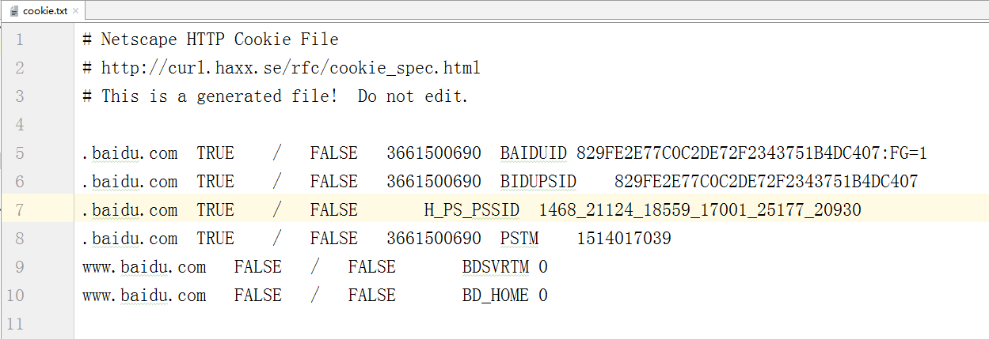
3）从文件中获取Cookie并访问

那么我们已经做到把Cookie保存到文件中了，如果以后想使用，可以利用下面的方法来读取cookie并访问网站，感受一下。
#encoding=utf-8
import cookielib
import urllib2
#创建MozillaCookieJar实例对象
cookie = cookielib.MozillaCookieJar()
#从文件中读取cookie内容到变量
cookie.load('cookie.txt', ignore_discard=True, ignore_expires=True)
#创建请求的request
req = urllib2.Request("http://www.baidu.com")
#利用urllib2的build_opener方法创建一个opener
opener = urllib2.build_opener(urllib2.HTTPCookieProcessor(cookie))
response = opener.open(req)
print response.read()

利用cookie模拟网站登录：
下面以loginDemo2为例子，要想访问toAdmin,必须在cookie中有登录的名字，否则导向登录页面。
def toAdmin(request):
name=request.COOKIES.get("username", "")
print(name)
if name:
return render(request,"Admin.html")
else:
return render(request,"Login.html")

4.1 不保存cookie的信息
#encoding=utf-8
import cookielib
import urllib2
import urllib
#声明一个MozillaCookieJar对象实例来保存cookie
cookie = cookielib.MozillaCookieJar()
#利用urllib2库的HTTPCookieProcessor对象来创建cookie处理器
handler = urllib2.HTTPCookieProcessor(cookie)
#通过handler来构建opener
opener = urllib2.build_opener(handler)
data={"username":"admin","userpwd":"123456"}
data2=urllib.urlencode(data)
#创建一个请求，原理同urllib2的urlopen
response = opener.open("http://127.0.0.1:8000/admin?"+data2)
url="http://127.0.0.1:8000/toAdmin"
result=opener.open(url)
print(result.read())
4.2 保存cookie的信息

第一步：
模拟登录，并保存cookie信息存入cookie.txt
#encoding=utf-8
import cookielib
import urllib2
import urllib
#设置保存cookie的文件，同级目录下的cookie.txt
filename = 'cookie.txt'
#声明一个MozillaCookieJar对象实例来保存cookie，之后写入文件
cookie = cookielib.MozillaCookieJar(filename)
#利用urllib2库的HTTPCookieProcessor对象来创建cookie处理器
handler = urllib2.HTTPCookieProcessor(cookie)
#通过handler来构建opener
opener = urllib2.build_opener(handler)
data={"username":"admin","userpwd":"123456"}
data2=urllib.urlencode(data)
#创建一个请求，原理同urllib2的urlopen
response = opener.open("http://127.0.0.1:8000/admin?"+data2)
print opener
#保存cookie到文件
cookie.save(ignore_discard=True, ignore_expires=True)
print response.read()
#创建MozillaCookieJar实例对象
cookie2 = cookielib.MozillaCookieJar()
#从文件中读取cookie内容到变量
cookie2.load('cookie.txt', ignore_discard=True, ignore_expires=True)
第二步：读取cookie.txt,然后访问http://localhost:8000/toAdmin
#encoding=utf-8
import cookielib
import urllib2
import urllib
#创建MozillaCookieJar实例对象
cookie2 = cookielib.MozillaCookieJar()
#从文件中读取cookie内容到变量
cookie2.load('cookie.txt', ignore_discard=True, ignore_expires=True)
print cookie2
#创建请求的request
req = urllib2.Request("http://127.0.0.1:8000/toAdmin")
opener2 = urllib2.build_opener(urllib2.HTTPCookieProcessor(cookie2))
#请求访问
response2 = opener2.open(req)
print response2.read()

Python3的版本：
#encoding=utf-8
from urllib import request
from http import cookiejar
import urllib.parse
import urllib
#设置保存cookie的文件，同级目录下的cookie.txt
filename = 'cookie.txt'
#声明一个MozillaCookieJar对象实例来保存cookie，之后写入文件
cookie = cookiejar.MozillaCookieJar(filename)
# 利用urllib.request库的HTTPCookieProcessor对象来创建cookie处理器,也就CookieHandler
handler = request.HTTPCookieProcessor(cookie)
# 通过CookieHandler创建opener
opener = request.build_opener(handler)
data={"username":"admin","userpwd":"123456"}
data2=urllib.parse.urlencode(data)
#创建一个请求，原理同urllib2的urlopen
response = opener.open("http://127.0.0.1:8000/login?"+data2)
#response.cookies.addCookie("username","admin")
#response=opener.open("http://www.baidu.com")
print(opener)
#保存cookie到文件
cookie.save(ignore_discard=True, ignore_expires=True)
print(response.read().decode("utf-8"))

from urllib import request
from http import cookiejar
import urllib.parse
if __name__ == '__main__':
#设置保存cookie的文件的文件名,相对路径,也就是同级目录下
filename = 'cookie.txt'
#创建MozillaCookieJar实例对象
cookie = cookiejar.MozillaCookieJar()
#从文件中读取cookie内容到变量
cookie.load(filename, ignore_discard=True, ignore_expires=True)
print(cookie)
#利用urllib.request库的HTTPCookieProcessor对象来创建cookie处理器,也就CookieHandler
handler=request.HTTPCookieProcessor(cookie)
#通过CookieHandler创建opener
opener = request.build_opener(handler)
#此用opener的open方法打开网页
response = opener.open("http://127.0.0.1:8000/login")
#打印信息
print(response.read().decode('utf-8'))

Django的代码：
def login(request):
if request.COOKIES.get("name")=="admin":
return render(request,"admin.html");
else:
name=request.GET['username']
pwd=request.GET['userpwd']
if name=="admin" and pwd=="123456":
response=render(request,"admin.html")
response.set_cookie("name","admin")
return response
else:
return render(request,'login.html')

默认的是FileCookieJar没有实现save函数。
而MozillaCookieJar或LWPCookieJar都已经实现了。
所以可以用MozillaCookieJar或LWPCookieJar，去自动实现cookie的save。
实现，通过文件保存cookie。
建议用LWPCookieJar，其保存的cookie，易于人类阅读

